5月24日今日动态
出勤：本班今日出勤人数26人。今日3人未来园。
1.晨间来园
李兴琪、徐亿涵早上两个人一前一后陆续走进教室，徐亿涵先走进教室以后直接走向洗手间洗手，李兴琪走到签到火车上说“果果你忘记贴照片了”，然后把果果的照片贴到签到火车上又把自己的照片贴在了贴到签到火车上，然后在区域游戏里面把小标记贴好以后才去厕所里去洗手。
陈竞泽早上来园以后直接走到了洗手间洗手，洗完手以后到午睡室去喝牛奶喝完了以后走向老师说“老师，我早上忘记签到了”，然后走到了门口的签到火车上签到，签完到以后又来到了区域游戏板上把自己的小标记放到了科探区。
朱琪玥慢悠悠地走到了教室门口，然后站在教室门口的签到板眼光搜索着签到板上自己的照片，找到了以后贴到了签到火车上，然后用很快的速度从教室门口跑到了洗手间洗手。

2.区域活动
建构区 | 益智区 | 娃娃家
秦苏安、李梓朋 | 焦云舒、贺健宸、张漪乐 | 肖尧、张一嘉
秦苏安和李梓朋搭了一个动物的幼儿园，然后还搭了一个森林。秦苏安指着有小动物的地方说“这是小动物上的幼儿园”，然后又指着小树的地方说“这是小动物的家，现在小动物都上幼儿园了。”秦苏安拿了一个三角形的积木，李梓朋拿了个长方形的积木，然后秦苏安说“那让我们一起来搭吧，你把长方形的积木放在下面”李梓朋把三角形的积木放在上面搭好了以后秦苏安说：”这就是小动物们的滑滑梯了。”李梓朋又搭了一个对称的拱门非常漂亮。他手里拿着一个骆驼，然后从拱门里面穿过来穿过去把秦苏安吸引住了。秦苏安看了一会以后也拿着一个长颈鹿的玩具从自己的半圆形拱形门穿来穿去嘴上还说“上幼儿园了”。 | 焦云舒，贺健宸和张漪乐在益智区玩艺童玩具。张漪乐选择了七巧板。她先把四块板在底座里都拼好，拼好了以后又把四块板拆掉了。贺健宸以为她不会拼，于是又把四块板帮张漪乐拿出来以后帮她拼，然后张漪乐说“我会拼的，刚才我已经拼好了。”然后张漪乐有一块板放错了，七巧板没有复原，贺健宸说“你有一块板放错了”，然后张漪乐又把板都拆掉了以后重新拼。这次张漪乐把板复原成方形。焦云舒玩逻辑狗，找找宝藏分别对应什么样色的点。 | 肖尧和张一嘉在娃娃家玩照顾宝宝的游戏。肖尧从一药箱里拿出一个手电筒，然后他把手电筒放大在娃娃的脸上，然后照着娃娃的眼睛。此时张一嘉拿了一件衣服给娃娃盖在身上说“盖在身上，不要着凉了。”肖尧从药箱里，拿出一个测温器，放到娃娃的耳朵里面测温。张一嘉从药箱里拿出一个小镜子，假装放到娃娃的嘴巴里去看牙齿。张一嘉来到娃娃家的角色卡牌上选择了爷爷的角色。然后跑过去和肖尧说“我选了爷爷。”肖尧也跑到卡牌那里选择了角色卡牌爸爸的角色，然后两个人不停的说“我选择了爸爸，我选择了爷爷。 ”
3.集体活动
制作：纸杯动物
本次活动是在欣赏纸杯作品的基础上，幼儿提前确定自己的制作对象，思考好制作材料和步骤之后自主进行制作。
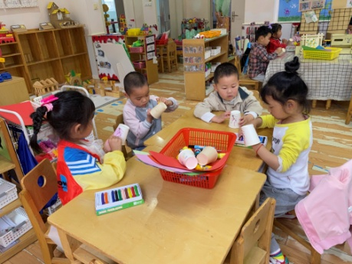  先给纸杯涂颜色，小动物是什么颜色就涂什么颜色。 | 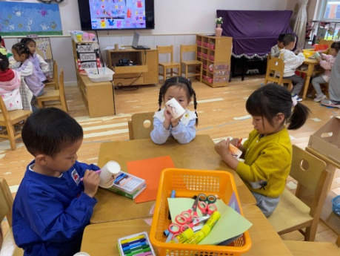  左手伸进纸杯，大拇指卡住，涂色要用力一点，要涂满。
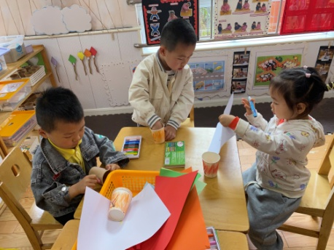  在纸上画出眼睛、耳朵或者翅膀，然后剪下来。 | 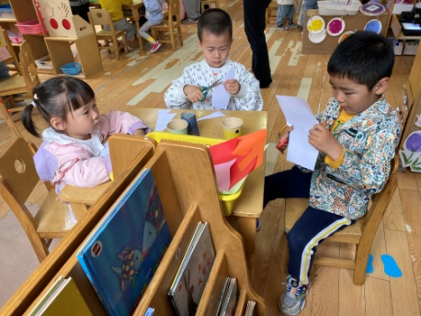  要沿黑线剪，剪下来贴到纸杯上就变成各种动物了。

4.生活观察：
观察时间：2023.5.24
观察对象：小三班今日来园幼儿
观察者：邹洁、耿佳、丁丹娜
观察目的：具有良好的生活习惯与生活能力（指向能力）
观察内容：
①坚持午睡
②主动饮用白开水
③游戏后整理好玩具
④按时进餐（点心、午餐）
观察背景：
纵观幼儿在园一日生活中的各种小事 ，已经进行了一段时间的“具有良好的生活习惯与生活能力”观察记录。旨在让幼儿保持有规律的生活，养成良好的作息、饮食、卫生习惯。如：早睡早起、每天午睡、按时进餐、吃好午餐等。
（备注：家园共同合作，才是最高效的方式呀！）
儿童 | 坚持午睡 | 水杯喝完 | 整理好玩具 | 用好点心、吃完午餐
张一嘉 | ★ | ★ | ★ | ★
贺健宸 | ★ | ★ | ★ | ★
秦苏安 | ★ | ★ | ★ | 进餐略慢
高羽安 | 请假
徐佳禾 | ★ | ★ | ★ | ★
肖尧 | ★ | ★ | ★ | ★
杨梦露 | ★ | ★ | ★ | ★
王凝音 | ★ | ★ | ★ | ★
李子木 | ★ | ★ | ★ | ★
焦云舒 | ★ | ★ | ★ | ★
李兴琪 | ★ | ★ | ★ | ★
陈艺萱 | ★ | ★ | ★ | ★
杨佳伊 | ★ | ★ | ★ | ★
朱琪玥 | ★ | ★ | ★ | 进餐略慢
赵希羽 | ★ | ★ | ★ | ★
陈竞泽 | ★ | ★ | ★ | ★
徐亿涵 | ★ | ★ | ★ | ★
邵崔钰 | ★ | ★ | ★ | ★
左轶萱 | 请假
张漪乐 | ★ | ★ | ★ | 进餐略慢
王紫妍 | ★ | ★ | ★ | ★
夏天一 | ★ | ★ | ★ | ★
罗景宸 | ★ | ★ | ★ | ★
郭煜霖 | ★ | ★ | ★ | ★
郭颜睿 | ★ | ★ | ★ | ★
李梓朋 | ★ | ★ | ★ | ★
李伊一 | ★ | ★ | ★ | ★
赵毓宁 | ★ | ★ | ★ | ★
吕若夷 | 请假
5.温馨提示
1.近来气温变化大，幼儿容易受凉感冒，甚至诱发哮喘。建议给幼儿灵活增减衣物，热水泡脚冷水洗脸，增加户外运动，以提高免疫力，预防感冒。
2.近来传染病流行，请各位家长为幼儿每日来园前做好健康监测，若出现发热、干咳、乏力、咽痛等不适症状时及时告知，假期尽量少去人群密集的地方。另，建议幼儿来离园时戴好口罩，做好自我防护。谢谢大家的配合～

